Укладку асфальта завершают на территории школы №2057
28.08.2017
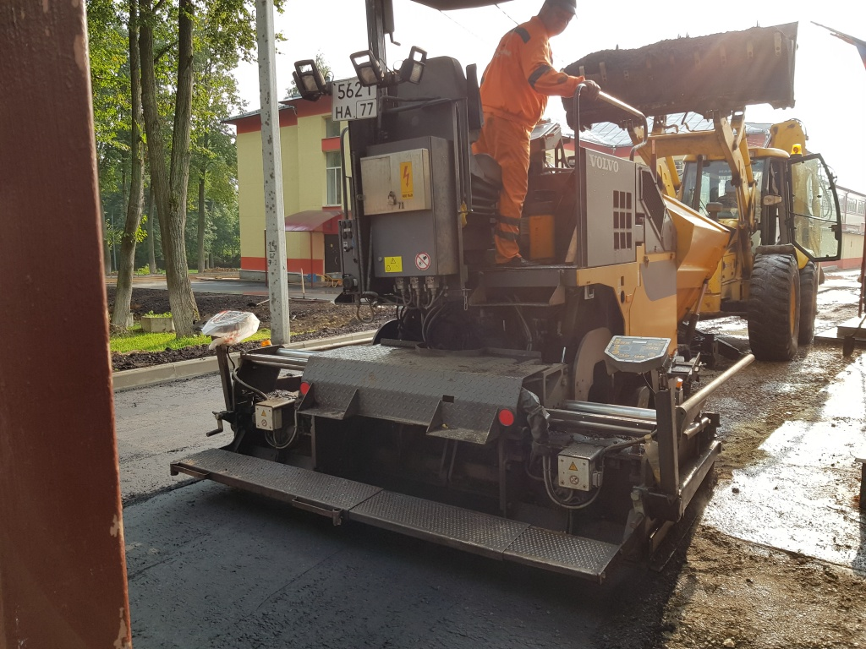
Укладку асфальта завершают на территории школы №2057. Фото: администрация поселения Марушкинское

В поселении Марушкинское завершаются работы по укладке асфальта на территории образовательного комплекса «Школа №2057». Об этом рассказали в отделе жилищно-коммунального хозяйства и благоустройства местной администрации 26 августа.

– Работы проходят в рамках подготовки школы №2057 в поселке совхоза «Крекшино» к новому учебному году. Рабочие сняли старый слой асфальта и уложили новое износоустойчивое дорожное покрытие по всей территории,– рассказали в отделе ЖКХиБ Марушкинского.

Напомним, что стартовали работы по укладке нового асфальтового слоя в школе №2057 в июле 2017 года.

Адрес страницы: http://tinao.mos.ru/presscenter/news/detail/6801308.html
Префектура Троицкого и Новомосковского административных округов города Москвы

